复习：
jQuery：是一个JavaScript函数库，扩展了DOM操作
Bootstrap是一个HTML+CSS+JS功能组件
AngularJS是一个采用了MVC模型的JavaScript框架
jQueryMobile是一个基于jQuery的主要用于移动应用的功能组件

jquerymobile.com jqm1.4.5

jQueryMobile+phoneGap

MacOS: Safari
iOS: Safari 与PC中的Safari不完全一样
PCChrome
Android: Browser 与PC中的Chrome不完全一样

Desktop Office（C语言） vs. Web Office（HTML）
Native App(OC/Java/C#) vs. Web App(HTML)

ZenCoding div.container>p.xxx

1.jQueryMobile
是一个HTML+CSS+JS功能组件，主要应用于移动浏览器。
编写jQueryMobile网页的步骤：
(1)引入jqm.css
(2)引入jq.js 和 jqm.js
(3)body中声明“手机应用页面”
<div data-role="page">
<div data-role="header">
<h1>居中标题文字</h1>
</div>
<div data-role="content">
</div>
<div data-role="footer">
</div>
</div>

jQueryMobile中的data-xx：
role的名称 | 含义 | 实例
data-role="page" | 声明手机应用中的一个"页面"
data-role="header"
data-role="content" |  | 相当于新版本中的  data-role="main" + class="ui-content"
data-role="footer"
data-position="fixed" | 用于header & footer,实现固定定位
data-fullscreen="true" | 用于header & footer，实现全屏效果
data-transition="" | 用于页面切换过渡效果， | fade flip slide slidedown slideup
data-rel="dialog" | 在做页面跳转时，指定打开的页面以模态对话框形式打开
data-rel="back" | 返回历史记录中的上一个页面/打开当前对话框的父页面

- jqm中的Page和Dialog

- jqm中的Button
有三种形式的按钮：
<button></button> 调用JS $().click(fn);
<input type="button"> 表单中使用
<a href="" data-role="button"></a> 页面跳转
每个按钮可以有如下属性：
data-corners="true/false"
data-shadow="true/false"
data-mini="false/true"
多个按钮可以组成一组：
<div data-role="controlgroup" data-type="horizontal/vertical"></div>
为按钮指定所用的图标
data-icon=""
data-iconpos="left/right/top/bottom/notext"

把按钮用于header和footer——无需声明data-role="button"
HEADER中的按钮：最多只能放置两个；默认情况下，第一个显示在Brand的左边(float:left)，第二个显示在Brand的右边(float:right)。若只有一个按钮希望放置在右侧，需要指定class="ui-btn-right"
FOOTER中的按钮：数量没有限制

练习：
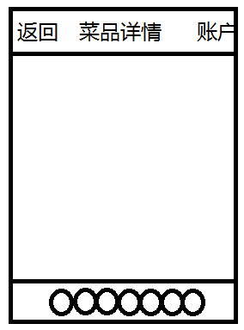

- jqm中自带的默认主题包
老版本的jqm中自带了a / b /c /d /e 五个主题，1.4.5版本中仅剩a / b两个主题了，可以到jquerymobile.com使用ThemeTool自定义需要的主题。

data-xxx: 用于设定元素的功能
class="ui-xxx": 用于微调元素的样式

